**การนำเสนอผลงานการปฎิบัติที่เป็นเลิศ**

**(Best Practice)**

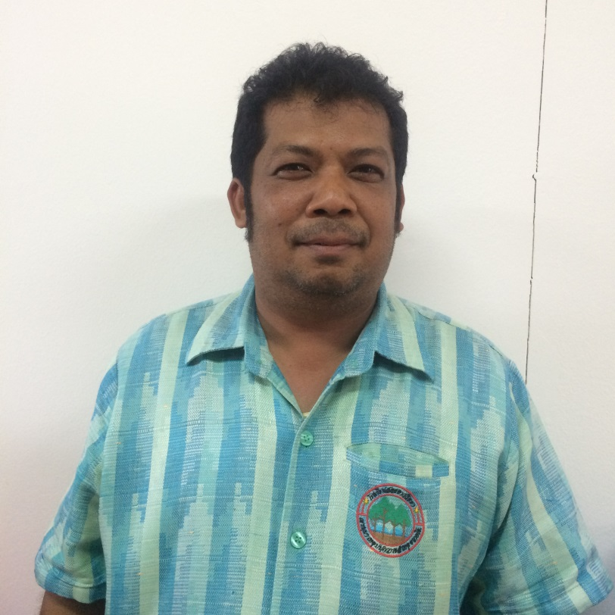

**ชื่อผลงาน การพัฒนาอาชีพการทำสวนลำไยโดยใช้ความพอเพียง**

**ผู้นำเสนอ นายพิภพ แป้นฝ้าย**

**หน่วยงาน กลุ่มสาระการเรียนรู้การงานอาชีพและเทคโนโลยี**

**โรงเรียนสอยดาววิทยา**

**ความเป็นมา**

อาชีพเป็นส่วนหนึ่งของการดำรงชีวิตต้องอาศัยความรู้ความสามารถความชำนาญและประสบการณ์ ผู้สอนจึงต้องหาวิธีการให้นักเรียนสามารถเลือกอาชีพที่ตนชอบและรักในการทำงานส่วนอาชีพการทำสวนลำไยเป็นอาชีพหนึ่งของอำเภอสอยดาวที่สร้างรายได้ให้กับผู้ปกครองของนักเรียนมีอาชีพที่มั่นคงและเลี้ยงชีพได้

ผู้สอนจึงบูรณาการทำสวนลำไยเพื่อสร้างองค์ความรู้ทักษะในการทำงานและรายได้ให้กับนักเรียนสร้างความภาคภูมิใจในท้องถิ่นของตน ส่งเสริมกิจกรรมที่อนุรักษ์สิ่งแวดล้อมควบคู่กับการดำเนินงานการมีส่วนร่วมของผู้ปกครองและชุมชน จึงน้อมนำปรัชญาของเศรษฐกิจพอเพียงมาบูรณาการในการถ่ายทอดความรู้

**วัตถุประสงค์**

1.เพื่อศึกษาการพัฒนาการทำสวนลำไยโดยใช้ความพอเพียง

2.เพื่อเป็นแนวทางให้กับผู้เรียนประกอบอาชีพหรือการศึกษาต่อ

**เป้าหมาย**

1.นักเรียนใช้ความพอเพียงเพื่อพัฒนาอาชีพการทำสวนลำไยได้

2.นักเรียนสามารถแบ่งปันความรู้ให้เพื่อนครอบครัวและชุมชนได้

**ขั้นตอนการดำเนินการ**

ผู้สอนได้มีการนำวิธีการของความพอเพียงซึ่งผู้สอนได้ดำเนินการสอนตามรูปแบบ ดังนี้

1.เงื่อนไขความรู้ ผู้สอนจัดอบรมให้ความรู้เกี่ยวกับการทำสวนลำไยให้นักเรียน เรื่องพันธุ์ลำไยการดูแลรักษาการเก็บเกี่ยวและการตลาด

2. เงื่อนไขคุณธรรม ผู้สอนใช้กระบวนการกลุ่มในการทำงาน มุ่งเน้นความสามัคคีมีน้ำใจขยันอดทนและแบ่งปัน

3.ความพอประมาณ นักเรียนได้รับความรู้ที่เหมาะสมกับช่วงวัยและพื้นที่ปลูกมีความเหมาะสมกับตัวนักเรียนและพันธุ์ลำไย

4.ความมีเหตุผล นักเรียนใช้พื้นที่ให้เกิดประโยชน์ นักเรียนเกิดทักษะการเรียนรู้ทักษะชีวิตและใช้เวลาว่างให้เกิดประโยชน์

5.ภูมิคุ้มกัน นักเรียนมีการวางแผนเตรียมความพร้อมและจัดทำบัญชีรายรับรายจ่าย

**ผลการดำเนินงาน ประโยชน์ที่ได้รับ**

- วัตถุ นักเรียนได้รับค่าตอบแทนจากการขายผลผลิต

- สังคม นักเรียนรวมกลุ่มกันทำงานด้วยความสามัคคีและการนำความรู้มาสู่ชุมชน

- วัฒนธรรม โรงเรียนและชุมชนมีการแบ่งความรู้จึงเกิดการสืบทอดและส่งต่อเป็นภูมิปัญญาท้องถิ่น

- สิ่งแวดล้อม โรงเรียนและชุมชนมีสวนที่ให้ความร่มรื่นทำให้เกิดบรรยากาศในการเรียนรู้

**ปัจจัยความสำเร็จ**

1.นักเรียน 2.ครูผู้สอน 3.ชุมชน

**บทเรียนที่ได้รับ**

นักเรียนได้เกิดการพัฒนาความรู้คุณธรรมรู้จักตนเองใช้เหตุผลส่งผลให้มีอาชีพการทำงานเพื่อสร้างรายได้ให้กับนักเรียนครอบครัวชุมชนและประเทศชาติ

**การเผยแพร่/การได้รับการยอมรับ/รางวัลที่ได้รับ**

รางวัลครูแกนนำศูนย์สถานศึกษาพอเพียง มูลนิธิยุวสถิรคุณ มีผลการปฏิบัติที่เป็นเลิศระดับประเทศ ประจำปี 2560

